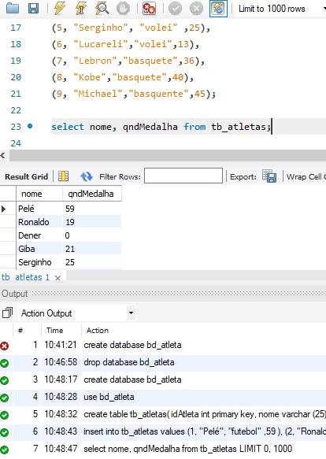

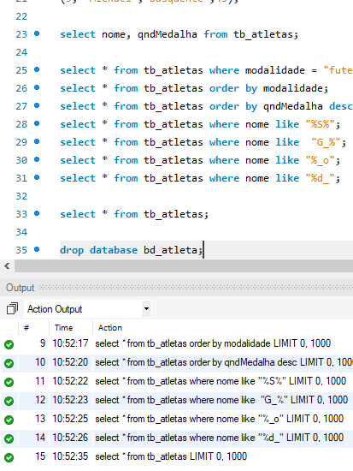

Dener Cardozo de Souza RA: 01211028

1

create database bd_atleta;

use bd_atleta;

create table tb_atletas(

idAtleta int primary key,

nome varchar (25),

modalidade varchar (25),

qndMedalha int

);

insert into tb_atletas values

(1, "Pelé", "futebol" ,59 ),

(2, "Ronaldo", "futebol" ,19),

(3, "Dener", "futebol" ,0),

(4, "Giba", "volei" ,21),

(5, "Serginho", "volei" ,25),

(6, "Lucareli","volei",13),

(7, "Lebron","basquete",36),

(8, "Kobe","basquete",40),

(9, "Michael","basquente",45);

select nome, qndMedalha from tb_atletas;

select * from tb_atletas where modalidade = "futebol";

select * from tb_atletas order by modalidade;

select * from tb_atletas order by qndMedalha desc;

select * from tb_atletas where nome like "%S%";

select * from tb_atletas where nome like "G_%";

select * from tb_atletas where nome like "%_o";

select * from tb_atletas where nome like "%d_";

select * from tb_atletas;

drop table tb_atletas;

------------------------------------------------------------------------------------

2

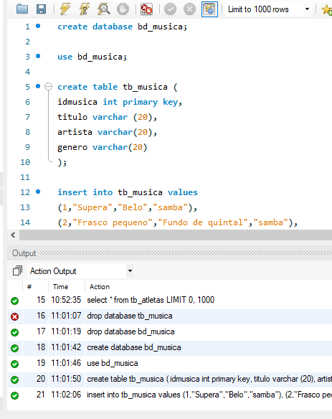

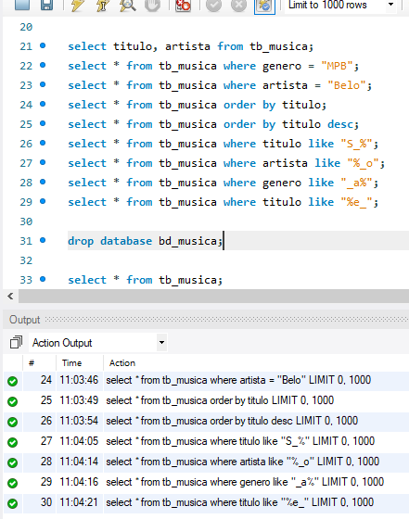

create database bd_musica;

use bd_musica;

create table tb_musica (

idmusica int primary key,

titulo varchar (20),

artista varchar(20),

genero varchar(20)

);

insert into tb_musica values

(1,"Supera","Belo","samba"),

(2,"Frasco pequeno","Fundo de quintal","samba"),

(3,"Perfume","Belo","Samba"),

(4,"Vem me ver","Furrueiros","forró"),

(5,"Tudo Azul","Circulador","forró"),

(6, "Descomunal","Reel","Rap"),

(7,"Maria Maria","Elis Regina","MPB");

select titulo, artista from tb_musica;

select * from tb_musica where genero = "MPB";

select * from tb_musica where artista = "Belo";

select * from tb_musica order by titulo;

select * from tb_musica order by titulo desc;

select * from tb_musica where titulo like "S_%";

select * from tb_musica where artista like "%_o";

select * from tb_musica where genero like "_a%";

select * from tb_musica where titulo like "%e_";

drop table tb_atletas;